

**FACULTÉ DES SCIENCES ET DES TECHNOLOGIES**

**(FST)**

**Troisième année**

**RAPPORT**

**Sur le Travail de Laboratoire Nº 9**

**COURS**

**Systèmes d’Exploitation Linux**

**Professeur  
Ismael SAINT AMOUR**

**PRÉPARÉ PAR**

**Peterson CHERY**

**SEMESTRE**

**I**

**Le 05/4/2025**

1. **Créez un script avec un menu interactif permettant de choisir l'opération à effectuer (racine carrée, puissance, etc.).**

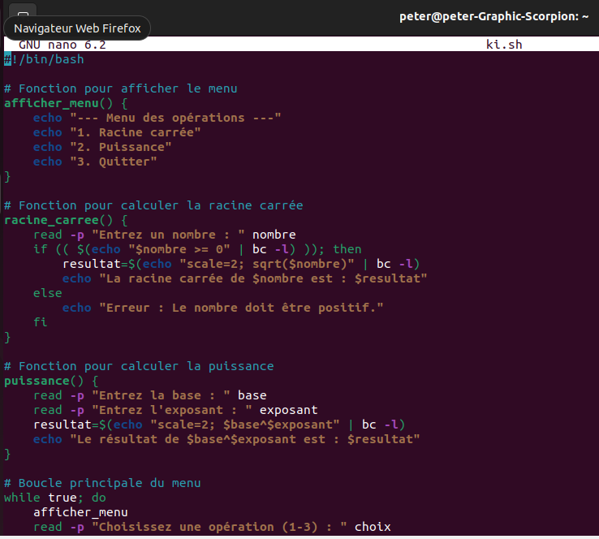

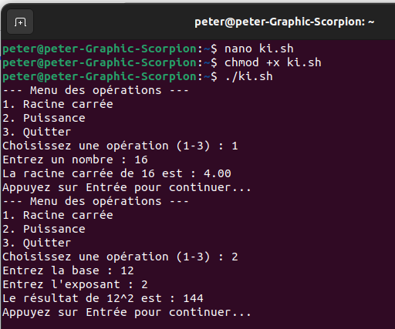

1. **Créez un script Bash qui génère un graphique représentant les surfaces de figures géométriques simples (carré, trapèze, parallélogramme) à l'aide de gnuplot . Ce script permet de calculer les surfaces de ces figures et de les afficher sous forme de graphique.**

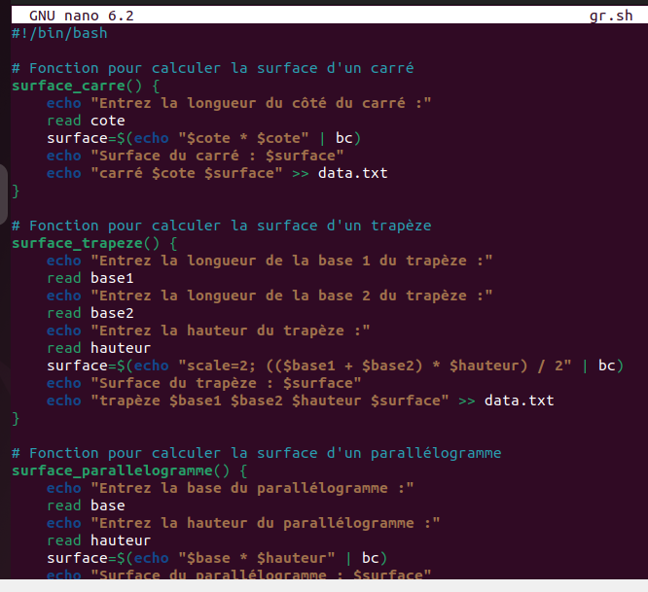

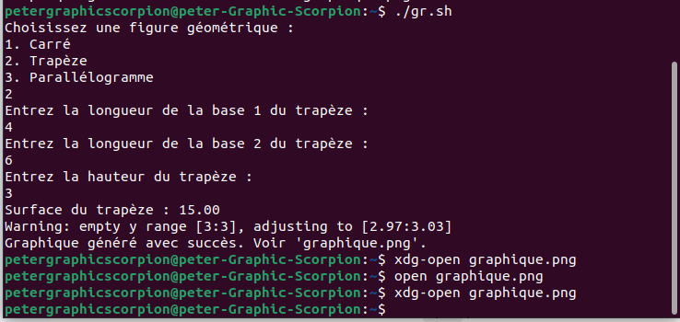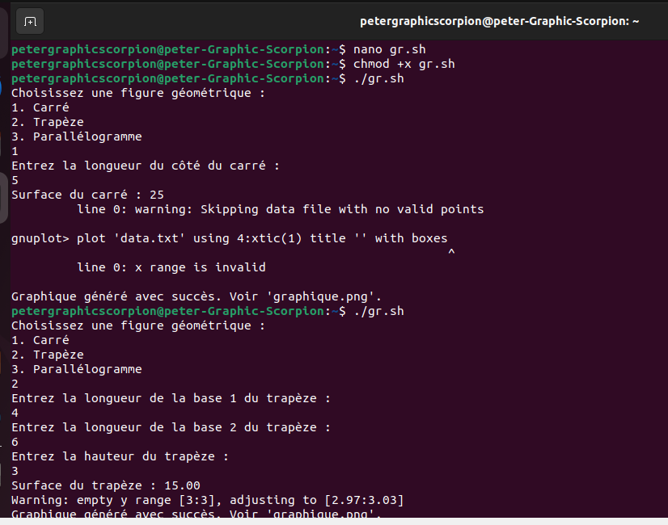

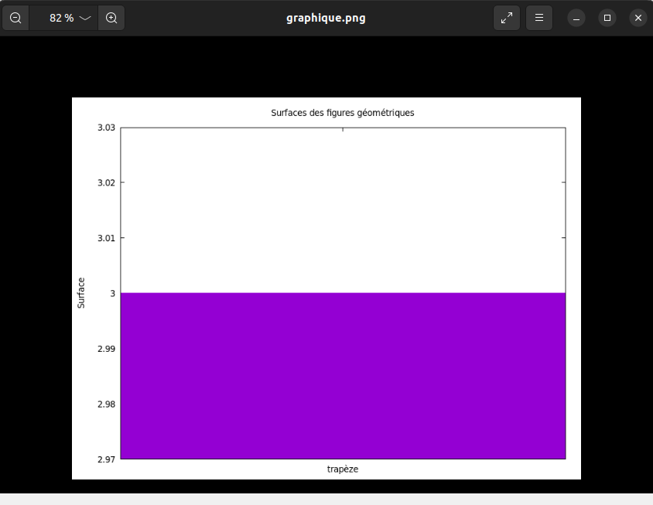

1. **Créez un script Bash pour comparer deux nombres en utilisant ces opérateurs et affichez un message a la fin du script.**

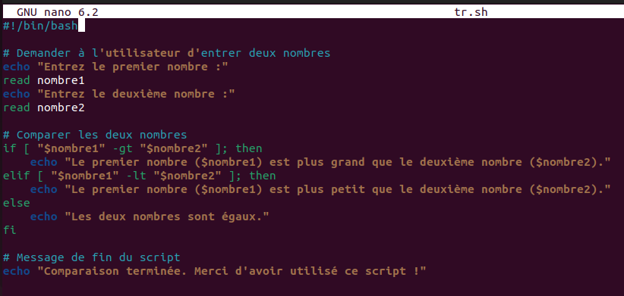

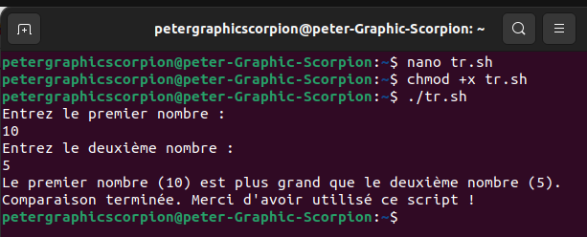

1. **Créez un script Bash pour résoudre une équation sous la forme**

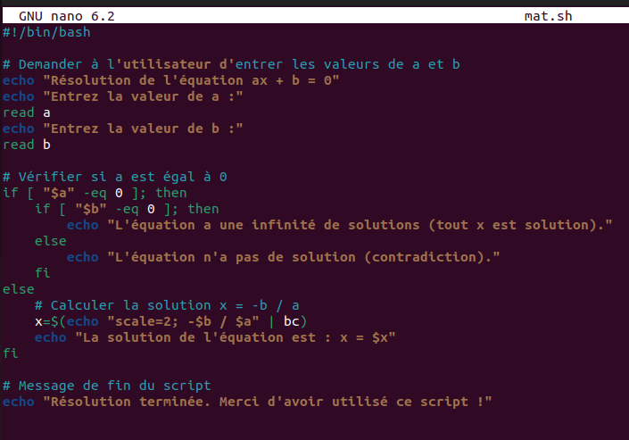

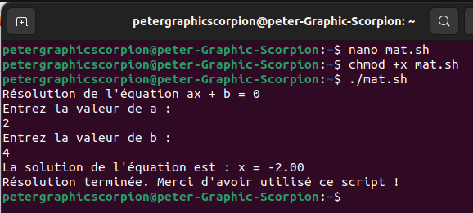

1. **Créez une base de données contenant des informations sur les voitures, y compris les marques, les numéros de plaques d'immatriculation et les informations sur les propriétaires. Vous pouvez utiliser SQL, PostgreSQL ou SQLite.**

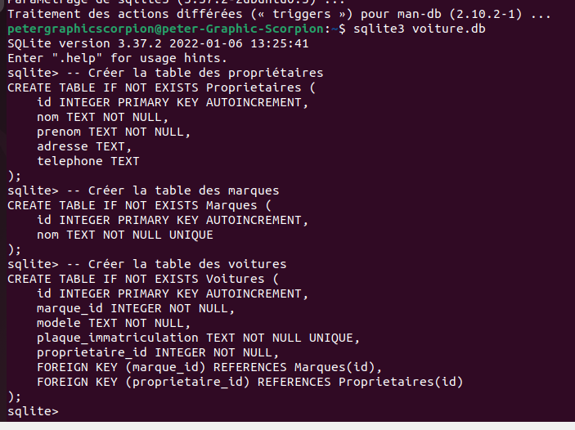

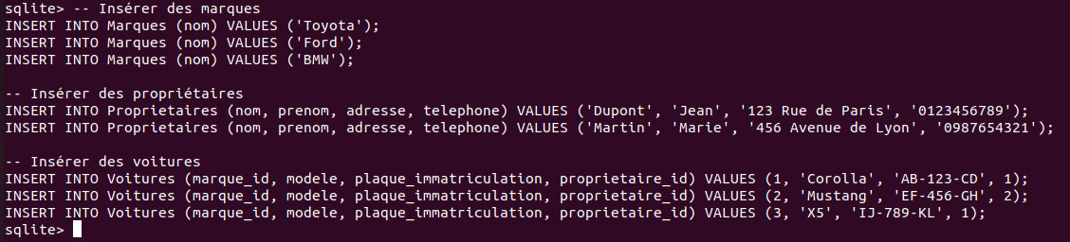

1. 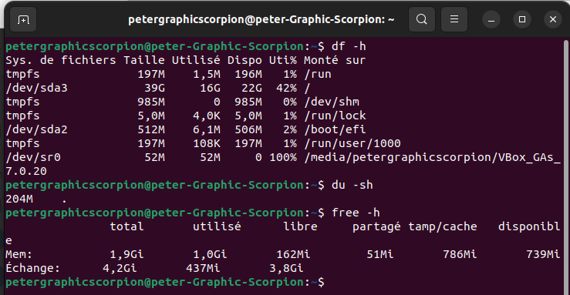**Exécuter ces commandes**

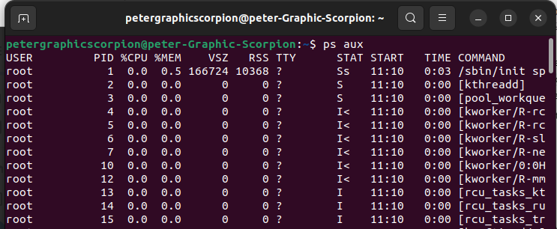

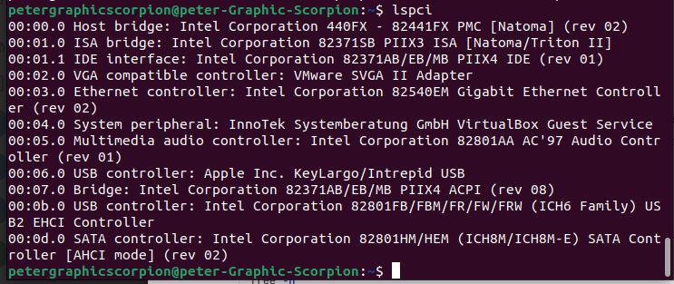

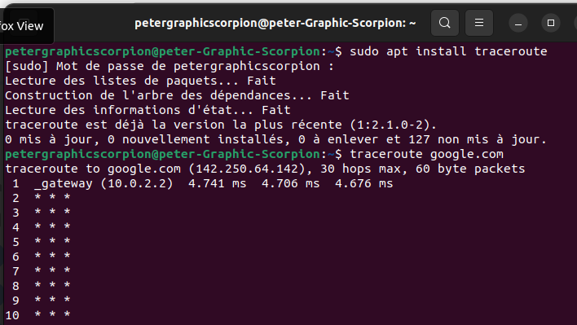

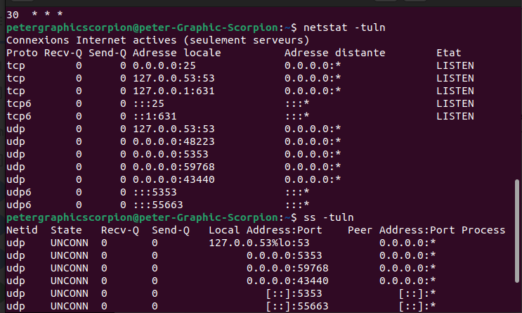

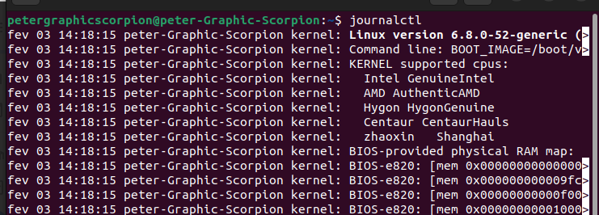

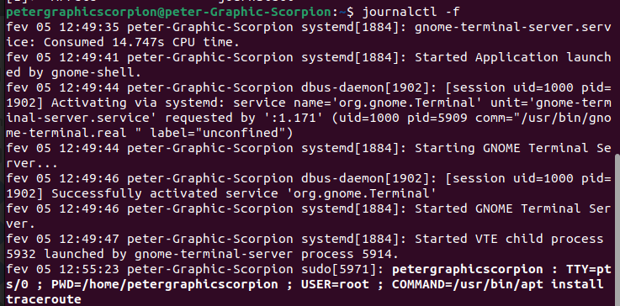

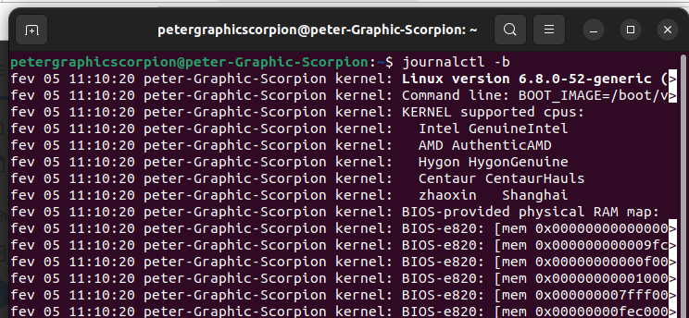

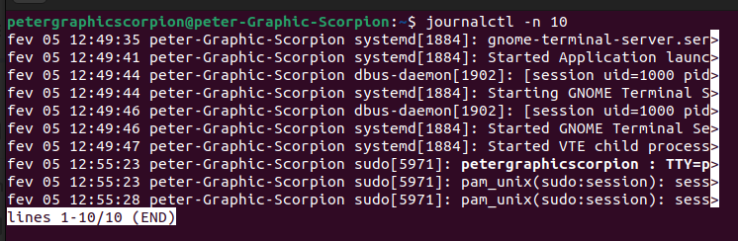

**CONCLUSION :**

J’ai appris les compétences nécessaires dans la programmation avancée avec Bash et exécuter quelques commandes.